Для создания самого дизайна калькулятора я использовала LinearLayout, что бы грамотно разделить экран и сделать кнопки.

1. Кнопки

Для кнопок я в главный LinearLayout добавила ещё один для создания первого ряда кнопок. Далее добавила туда 5 кнопок. Аналогично делаю ещё несколько рядов добавляя LinearLayout.

1. Текст

Для ввода цифр я добавила EditText

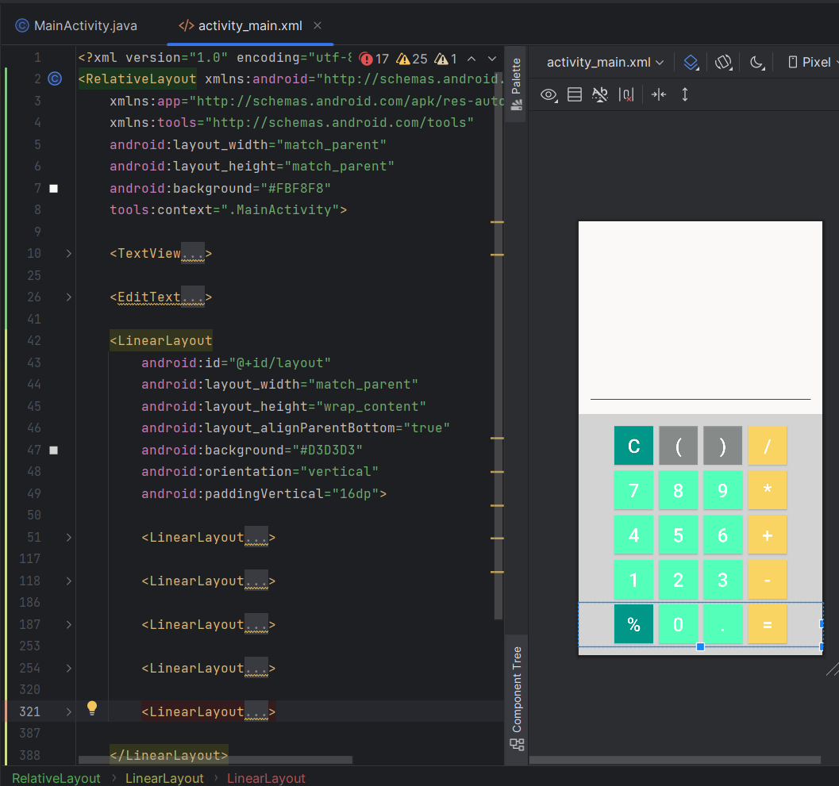

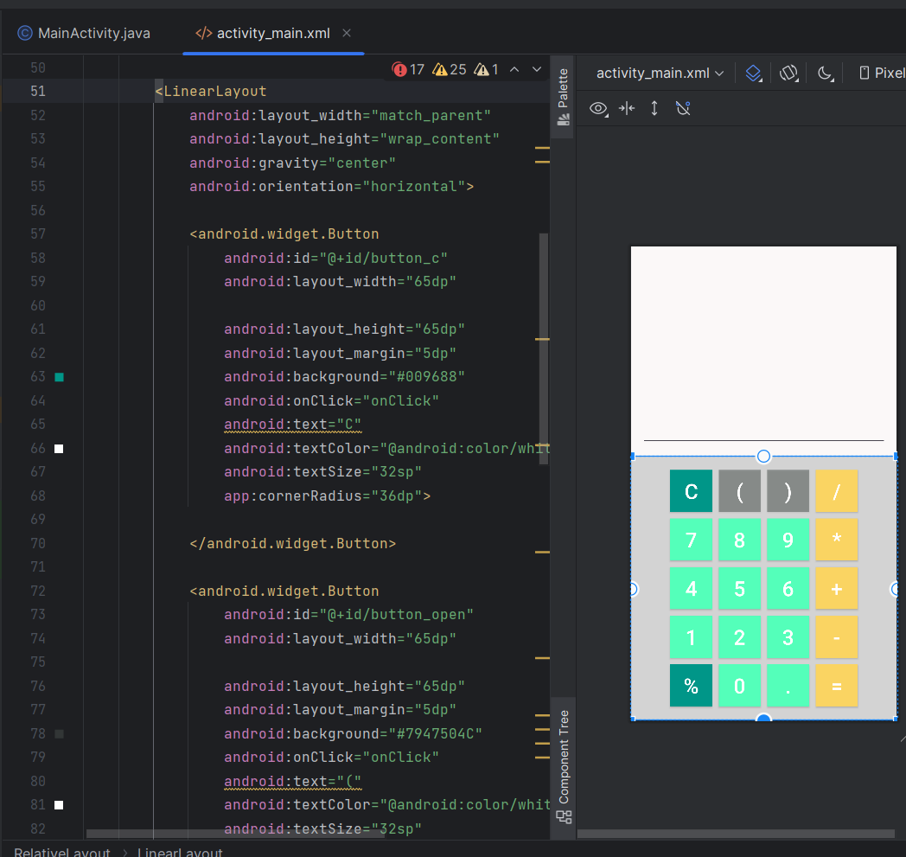

**Функционал**

Для создания функционала для начала записываю id всех кнопок в массив, с которым далее я буду работать.

В методе onClick прописываю в конструкции swich case функционал(а так же в методе private String evaluateExpression). Метод onClick() вызывается при нажатии на кнопку. В зависимости от текста нажатой кнопки выполняется соответствующее действие. Например, если нажата кнопка "X", то удаляется последний символ из строки текущего текста и обновляется textView. Если нажата кнопка "=", то происходит вычисление результата выражения с помощью метода evaluateExpression и обновляется textView соответствующим значением.

В методе onCreate код выполняет инициализацию и настройку активности MainActivity. Он связывает визуальные элементы с переменными в коде и устанавливает “слушатели” для кнопок, чтобы реагировать на действия пользователя.

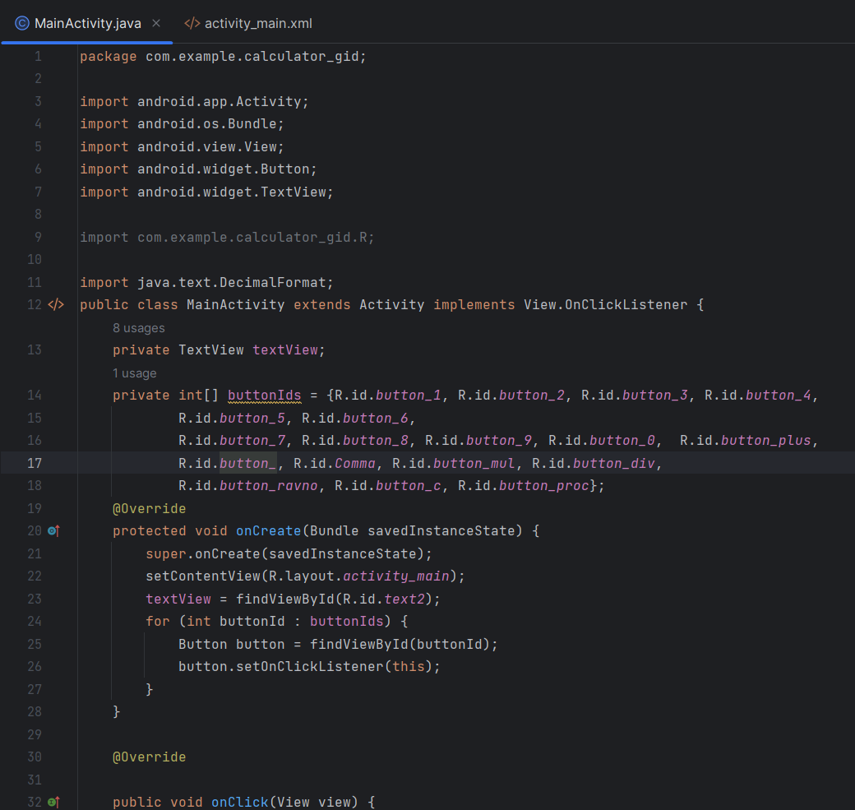

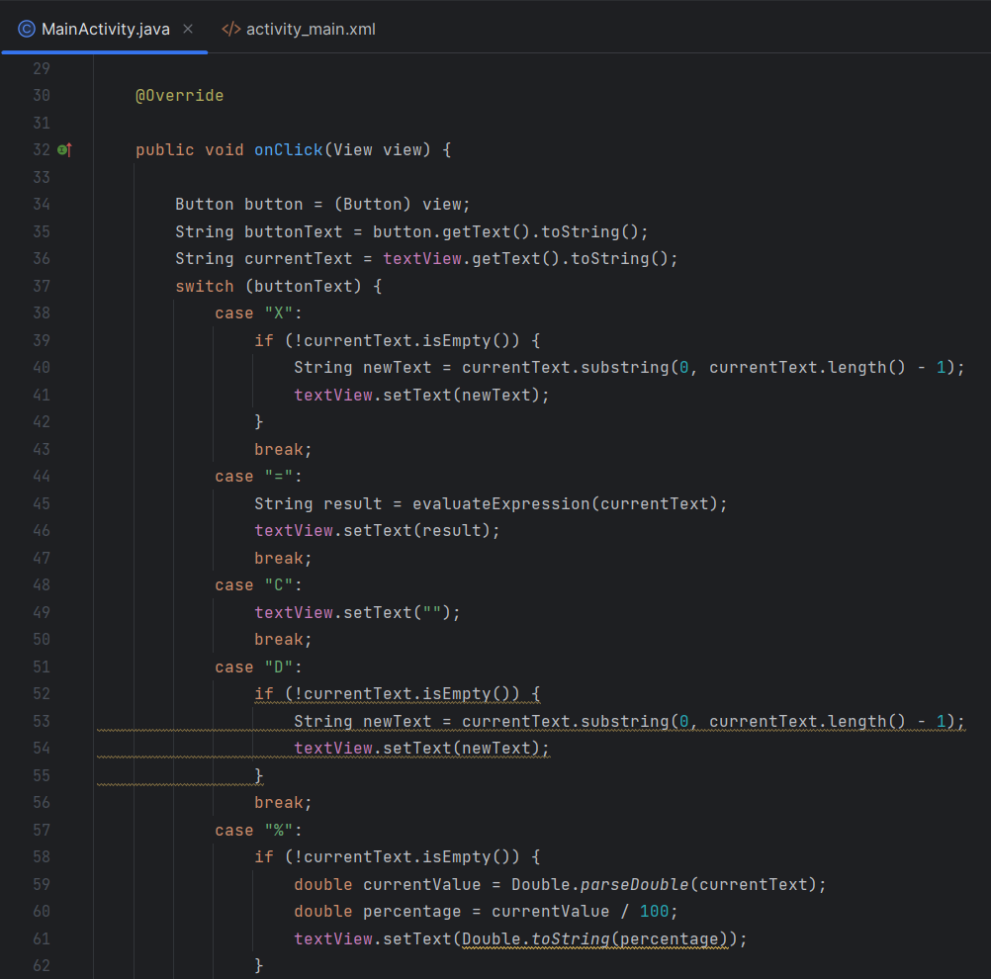

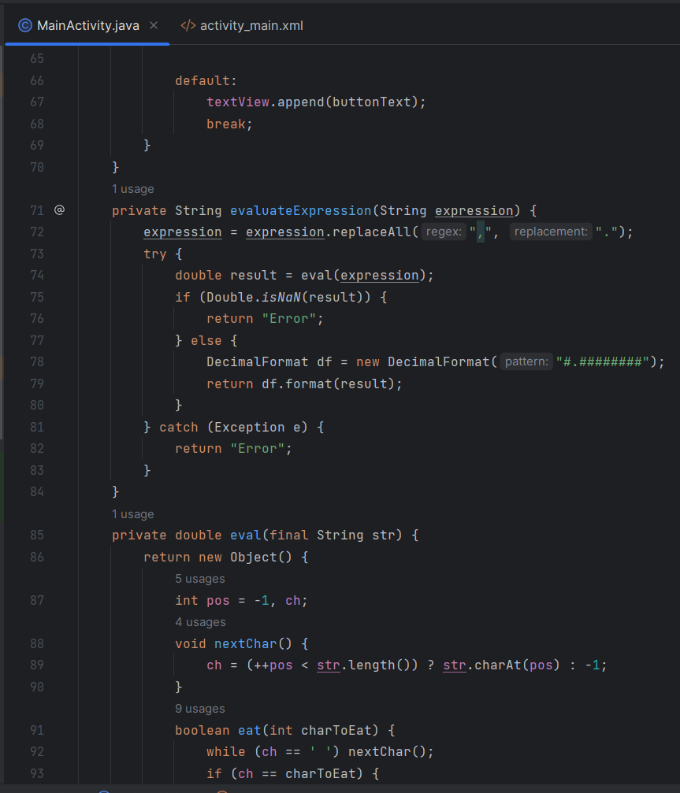

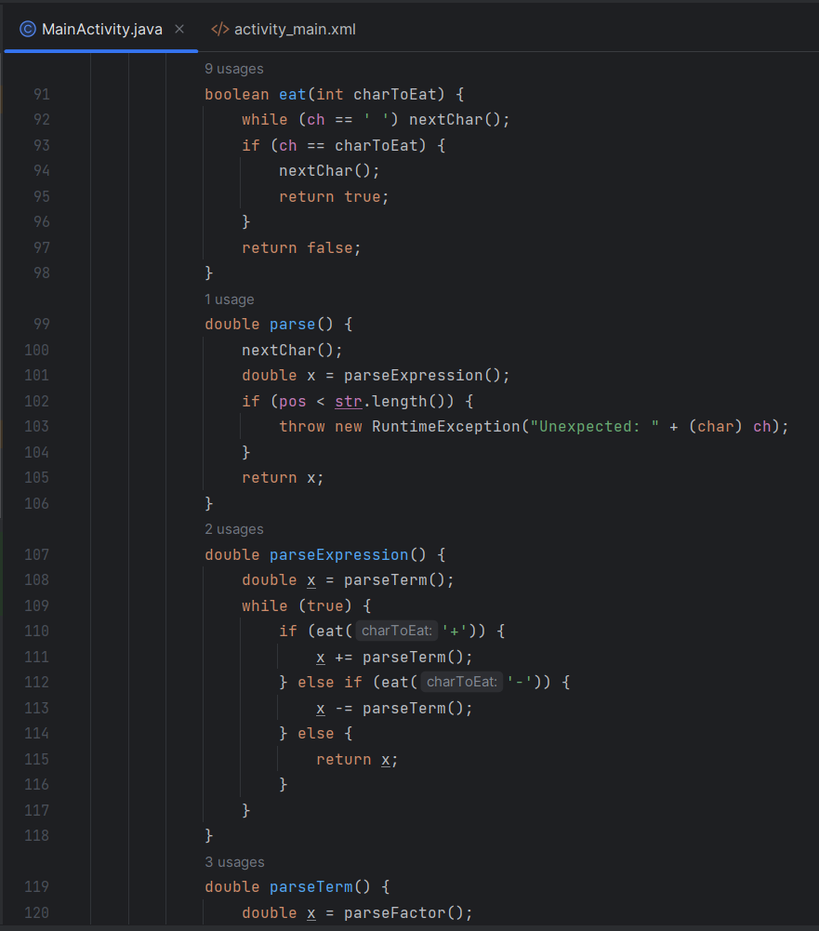

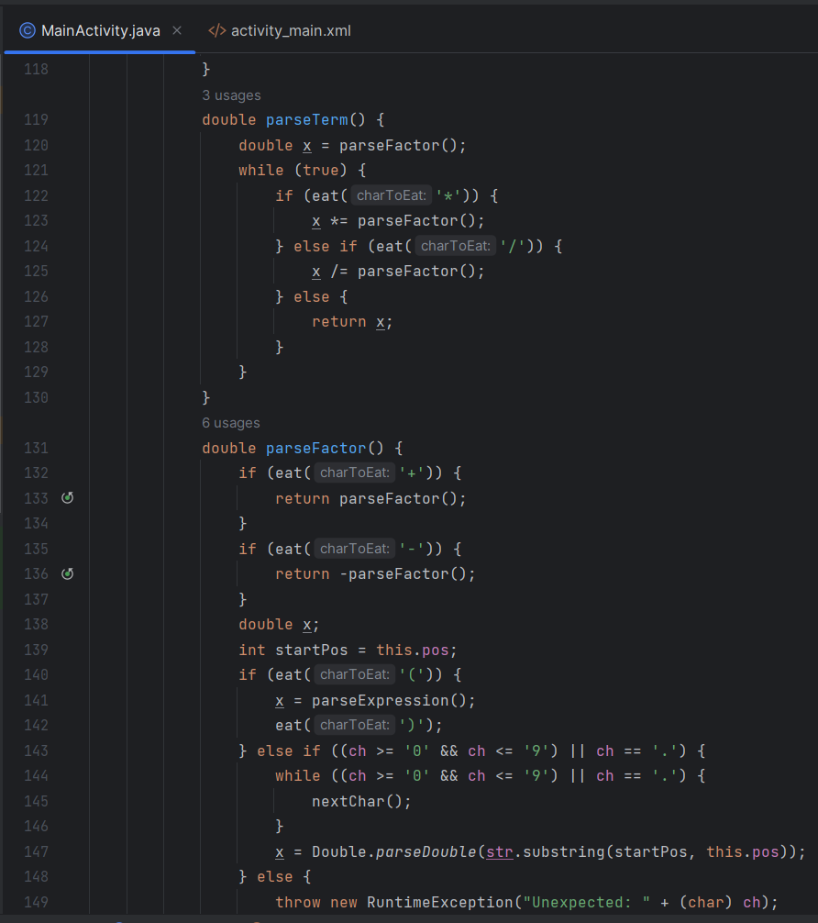

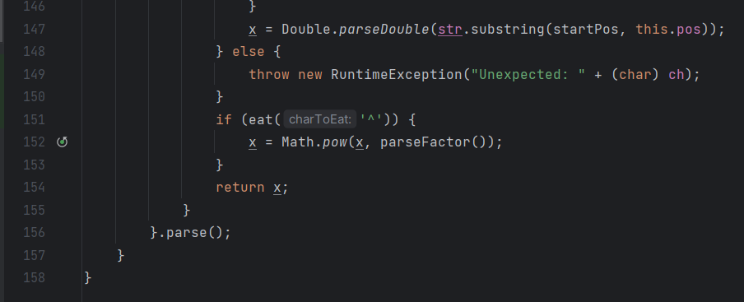

**Как это всё выглядит на телефоне:**

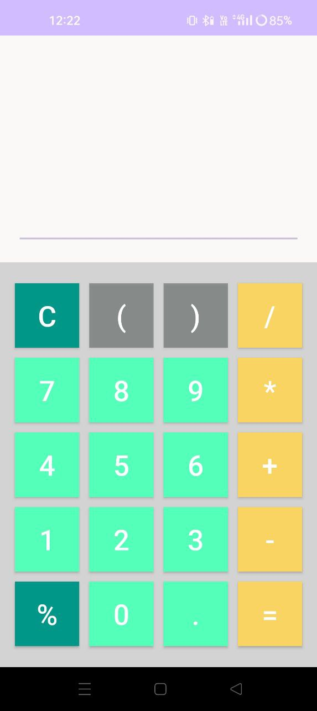

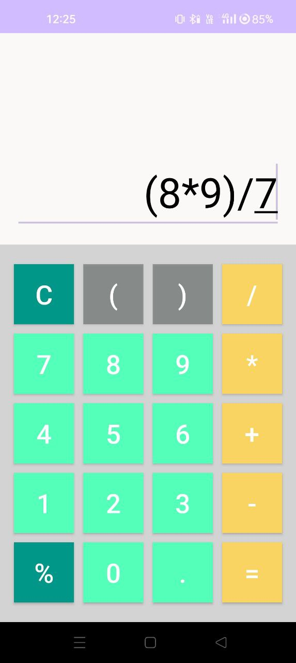

**Проблемы, с которыми я столкнулась:**

1. Проблемы с кнопками-не все id кнопок сразу находились и не все кнопки изначально я смогла подключить
2. Проблема с кнопкой C-при нажатии на эту кнопку должно происходить очищение, но приложение закрывалось
3. Проблема с самим функционалом-изначально был написан такой код, что не могли срабатывать несколько функций сразу
4. Проблема с большим кодом-изначально я прописала функционал для каждой кнопки с номером отдельно, но позже объединила их

Все проблемы, недочёты и ошибки были исправлены.

Вывод: я научилась работать с внутренним функционалом приложения калькулятор, научилась создавать отдельные методы и прописывать функционал к нескольким объектам, а так же заносить их в массив.

